МБУК ВР «МЦБ» им. М.В. Наумова
6+
Рябичевский отдел

Рекомендательный список литературы
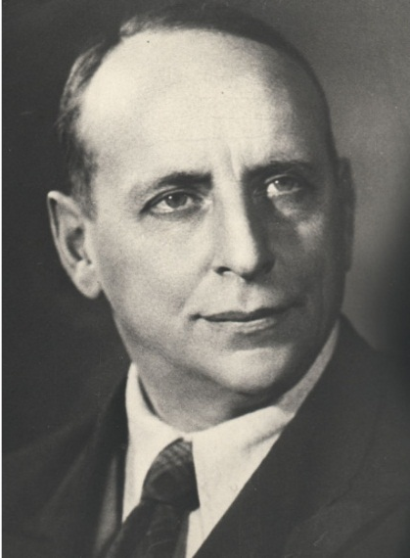
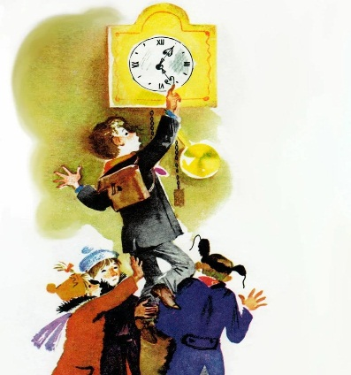
Обыкновенное чудо Евгения Шварца

Составила Ткаченко М.В.
х. Рябичев
2021г.

21 октября – 125 лет замечательному отечественному сказочнику, писателю, драматургу Евгению Львовичу Шварцу (1896 – 1958). Им написаны всеми любимые «Сказка о потерянном времени», «Два клёна», фильмы-сказки «Золушка» и «Марья-искусница», «Снежная королева», «Обыкновенное чудо». Произведения Евгения Львовича одинаково любимы и детьми, и взрослыми. Это не столько сказки, сколько философские притчи о любви и ненависти, добре и зле, в которых необыкновенное, сказочное сочетается с реальным, узнаваемым.

Предлагаем вашему вниманию книги
Е. Шварца которые вы можете взять в нашей библиотеке

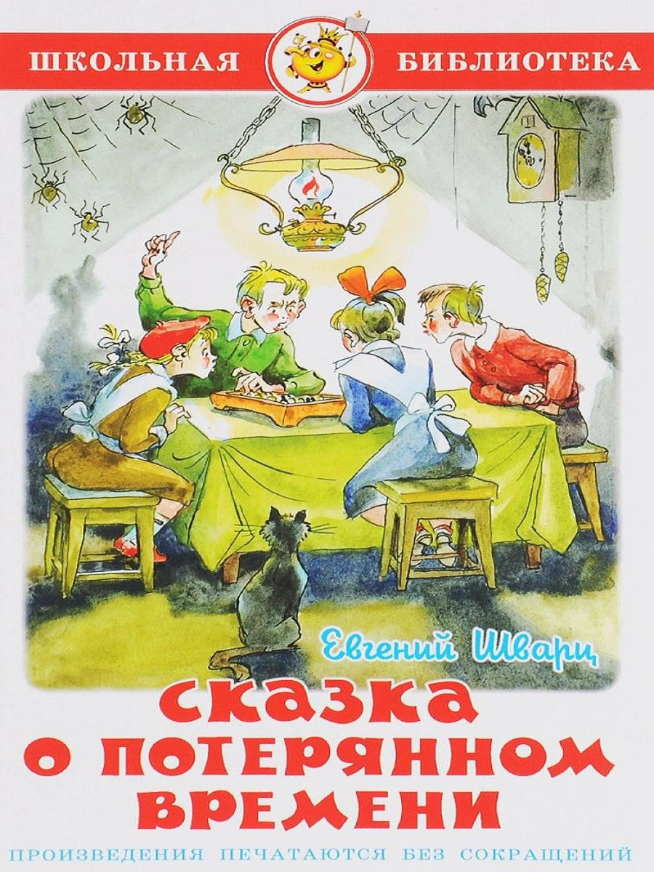

Забавная по форме, и очень глубокая по смыслу сказка о том, как четыре школьника в одночасье стали старичками и старушками, потому что вечно опаздывали и даром теряли драгоценное время.
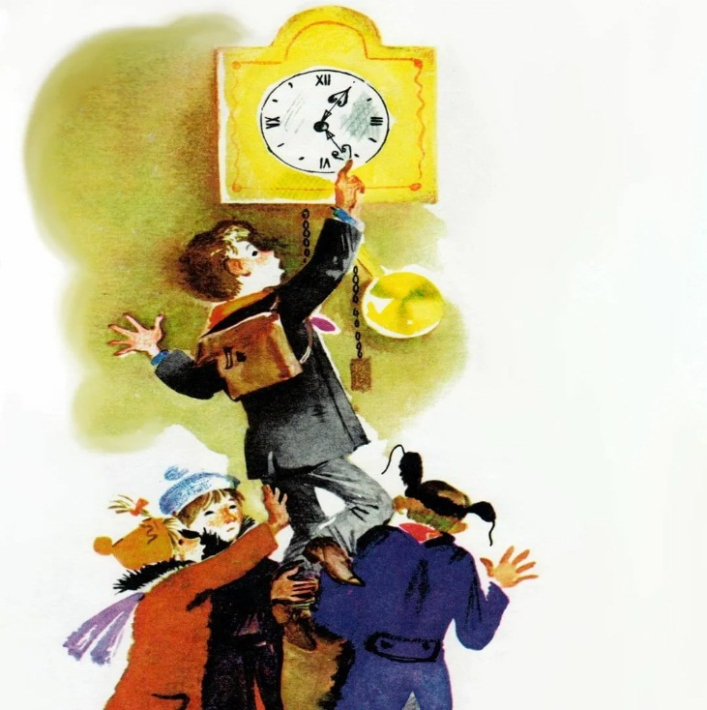
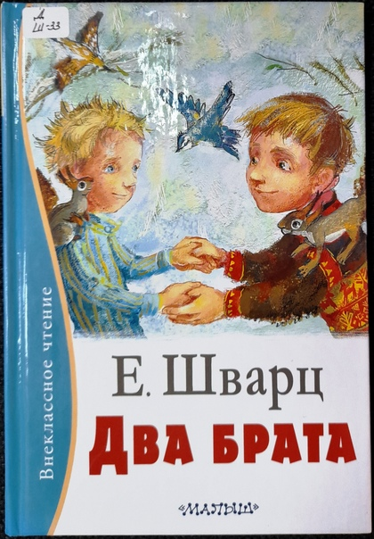
Перед вами сказочная история о том, как старший брат, отмахнувшись от младшего брата, выставил его на мороз.
А когда спохватился, было уже поздно. И найдет он младшего брата только в таинственном ледяном доме Прадедушки Мороза.

Эта чудесная книга будет очень интересна и полезна вашему ребенку и возможно, в вашей семье вы никогда не услышите этих слов: "Оставь меня в покое!".

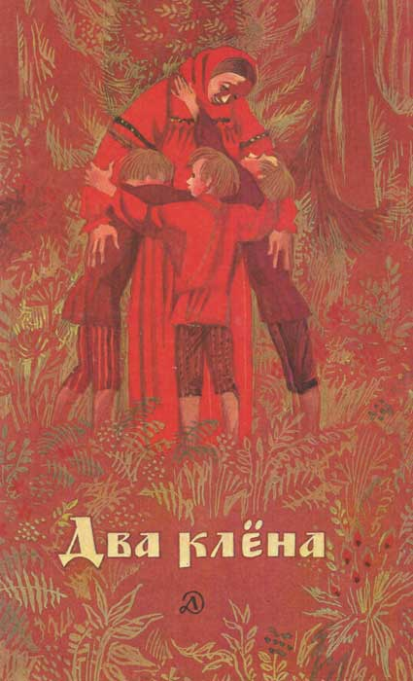
Замечательная сказка в старо - русских традициях о материнской любви, победившей злые силы.

Сказка с глубоким смыслом,
с пониманием добра и зла!

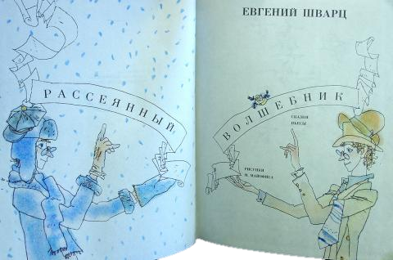

"Рассеянный волшебник" - большое иллюстрированное издание сказок и пьес
Е. Шварца.

Основное достоинство сказок Шварца - умение отойти от детского «сюсюканья», коснуться важного и серьезного, не исказив при этом чистоту и наивность духа сказки, привнести в сказку черты повседневности и узнавания и при этом не разрушить ощущение чудесного.
